**Видеоинструкция по подаче заявления** <https://youtu.be/_miszVYY-eo> ;

**Отзыв заявления в статусе «Экспертиза завершена (отрицательный результат)»**

Заходим в личный кабинет педагогического работника и нажимаем на номер заявления в статусе «Экспертиза завершена (отрицательный результат)».

В открывшемся окне видим 2 кнопки: «Отозвать заявление» и «Прикрепить документы».

Нажимаем на кнопку «Отозвать заявление» (рис 1)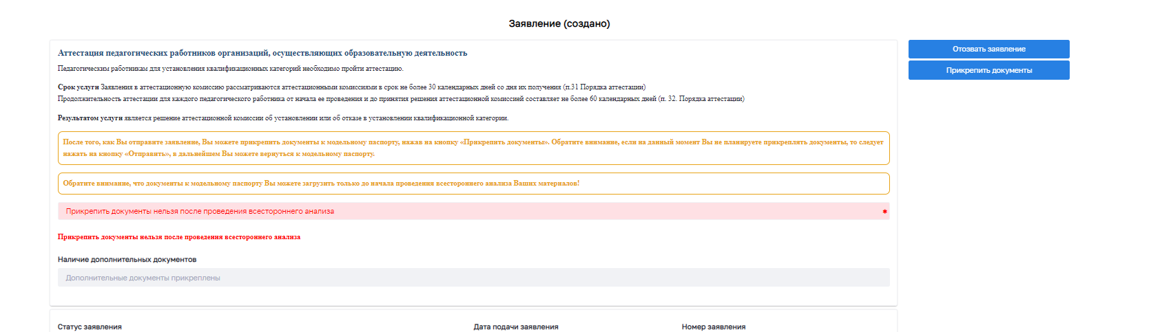

Рисунок 1

Открывается окно с выбором причины отзыва заявления (рис 2).

Если ваше заявление прошло всесторонний анализ, необходимо выбрать причину: «Итоги всестороннего анализа»

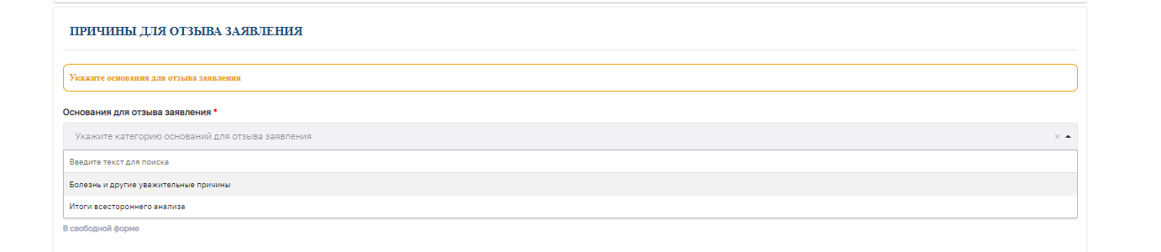

Рисунок 2

Нажимаем на кнопку «Отправить» (рис 3)

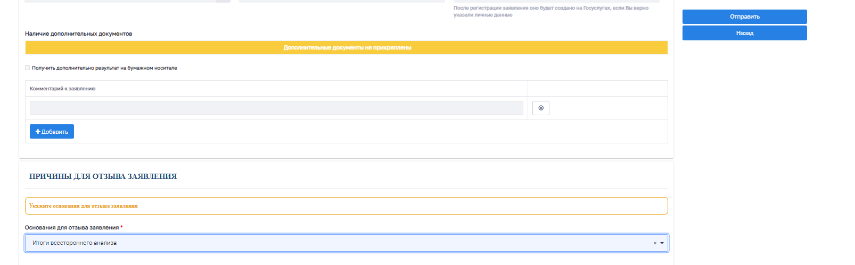

Рисунок 3

Заявление сменит статус на «Отозвано» (рис 4).